Indikátor 5.1
Metody pokročilé scintilační spektrometrie pro měření obsahu radionuklidů ve vzorcích stavebního materiálu
Řešitelé: Miroslav Hýža, Michal Sloboda, Mahulena Kořistková

2024

Abstrakt

Měření a hodnocení radionuklidů ve stavebních výrobcích a surovinách s očekávaným zvýšeným obsahem přírodních radionuklidů, které jsou určeny k zabudování do staveb s obytnými nebo pobytovými místnosti, patří mezi rutinně prováděné zkoušky na Oddělení spektrometrie Praha. Principem zkoušky je stanovení indexu hmotnostní aktivity na základě dílčích aktivit ⁴⁰K, ²²⁶Ra a ²²⁸Th stanovených metodou spektrometrie gama.
Nejen vzhledem k vysokým pořizovacím nákladům HPGe detektorů používá většina ostatních subjektů provádějících zkoušky stavebních materiálů metodu scintilační spektrometrie. Se zástupci takových laboratoří se odborníci z Oddělení spektrometrie pravidelně setkávají na přípravných kurzech k příslušné zkoušce odborné způsobilosti. Kromě toho se zaměstnanci SÚRO, podílejí na přípravě dokumentů vydávaných SÚJB k tématu měření stavebních materiálů. Uvedené důvody byly motivací k zavedení nové trasy se scintilačním detektorem dedikované pro analýzy stavebních materiálů a dalších vzorků obsahující přírodní radionuklidy. Bylo upraveno Pb válcové stínění o tloušťce 10 cm které umožňuje umístění 3 palcového NaI(Tl) detektoru a 1 palcového CeBr detektoru. Zpracování signálu je zajištěno digitálním modulem Lynx.
Metody analýzy spekter vychází jednak ze stávající normy IEC 61453:2007 a jednak byly implementovány pokročilé dekonvoluční algoritmy, které tuto normu přesahují. Bylo provedeno předběžné srovnání obou přístupů a připraveny podklady pro jejich validaci pro rutinní nasazení.
Obsah
2 Úvod – Motivace 3
3 Metodika 4
3.1 Popis přístrojového vybavení 4
3.2 Stínění 4
3.3 Energetická kalibrace 5
3.4 Účinnostní kalibrace 6
3.5 Analýza spekter 6
4 Závěr 10
5 Reference 11
6 Popis trasy detektoru NaI(Tl) 12
7 Popis trasy detektoru CeBr₃ 13

Úvod – Motivace
Měření a hodnocení radionuklidů ve stavebních výrobcích a surovinách s očekávaným zvýšeným obsahem přírodních radionuklidů, které jsou určeny k zabudování do staveb s obytnými nebo pobytovými místnostmi (dále jen stavebních materiálech) je součástí českého legislativního rámce od roku 1997, i když konkrétní metodika posuzování stavebních materiálů se v průběhu let měnila.
Dle aktuálně platné legislativy mají výrobci a dovozci stavebních materiálů povinnost nechat ve výrobcích nově uváděných na trh stanovit Index hmotnostní aktivity. Ten vychází z měření aktivit ⁴⁰K, ²²⁶Ra a ²²⁸Th metodou spektrometrie gama. Tuto službu nabízí jak Státní ústav radiační ochrany (dále jen SÚRO), tak řada soukromých firem. Zájemcům o složení zkoušky odborné způsobilosti (ZOZ) k měření stavebních materiálů je na SÚRO nabízen přípravný kurz, kde se lektoři z řad odborníků SÚRO snaží tyto zájemce seznámit nejen s legislativou a dokumenty SÚJB, ale i s poznatky z praxe.
Kvůli jednostrannému zaměření Oddělení spektrometrie na germaniové detektory je naše možnost poskytovat kurzistům a jiným zájemcům o odbornou asistenci rady ohledně provozu scintilačních detektorů omezená. Kromě toho se Oddělení spektrometrie podílí i na přípravě Doporučení SÚJB týkající se právě měření a hodnocení stavebních materiálů – a je zapotřebí, aby tento dokument pamatoval i na ty, kteří HPGe trasou nedisponují. V současné verzi je kapitola o scintilačních detektorech poměrně stručná.
Uvedené důvody byly motivací pro sestavení a zprovoznění spektrometrické trasy se scintilačním detektorem. Pro účely tohoto porovnání byly do provozu uvedeny dva detektory – jeden s krystalem typu NaI(Tl), druhý typu CeBr₃.
Pro detektory bylo zapotřebí sestavit stínění, vytipovat vhodné měřící nádoby, provést kalibraci, implementovat vhodný vyhodnocovací algoritmus.

Metodika

Popis přístrojového vybavení
Jako základ spektrometrické trasy byl využit NaI(Tl) detektor, který byl historicky součástí inventáře oddělení spektrometrie, ale kterému již bohužel nebyla k dispozici žádná dokumentace. Krystal měl zjevně rozměry 3" × 3", doplňující rozměry však byly stanoveny pomocí rentgenového snímkování. V rámci dřívějších výzkumných projektů byl zakoupen v SÚRO detektor typu CeBr₃ , který byl rovněž použit a to jednak pro komparativní účely a jednak pro měření vzorků připravených v menších 600ml Marinelliho nádobách, které nelze na NaI(Tl) umístit. Parametry obou druhů scintilačních materiálů lze blíže nalézt například v [3].

Stínění
Jako nejvhodnější bylo použít a modifikovat již existující olověné stínění používané pro HPGe detektory, viz Obr. 1. a Tab. 1. Část stínění pod pojezdem horního víka byla dodatečně dostíněná olověným plátem tloušťky 2 mm z důvodů minimalizace bočních průstřelů do měřicího prostoru. Pro redukci charakteristického záření X byl vnitřní prostor doplněn o vrstvu měděného a cínového plechu.
Pro stabilní umístnění detektorů do stínění byl pro každý scintilační detektor vytištěn pomoci 3D tisku držák s ocelovými hroty ve spodní části pro fixaci v měděném dne stínění.
Tab. 1: Rozměry stínění
Vnější průměr stínění [mm] | 520
Vnější výška stínění [mm] | 560
Tloušťka olověného dna (víka) stínění [mm] | 100
Tloušťka měděného dostínění [mm] | 1
Tloušťka cínového dostínění [mm] | 2

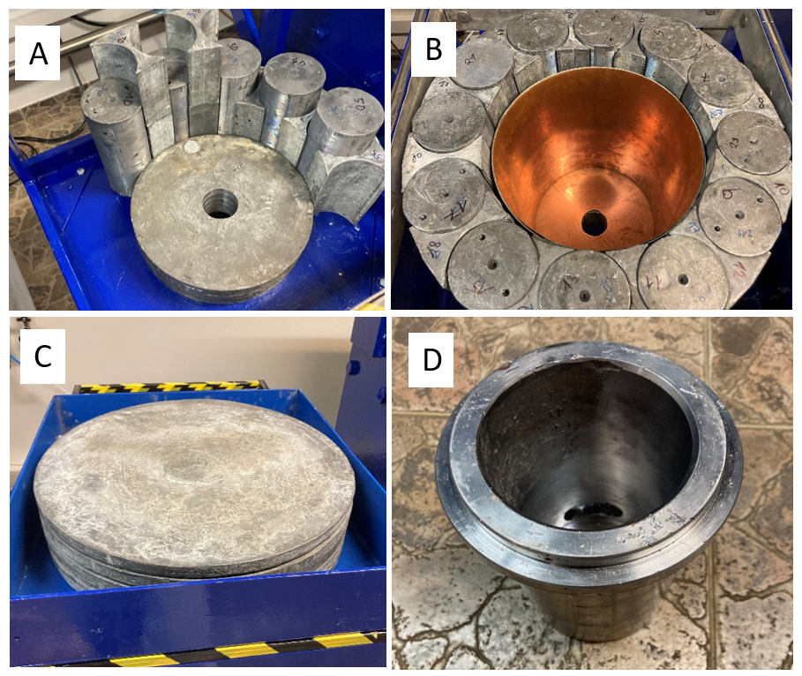
Obr. 1: Upravené stínění pro umístění NaI(Tl) a CeBr detektorů

Energetická kalibrace
Norma [2] připouští energetickou kalibraci pouze pomocí dvou krajních bodů sledované oblasti. Tento postup je vhodný pro rutinní měření, která následují postup popsaný v normě, případně pro pravidelnou kontrolu stability kalibrace. Za účelem minimalizace statistické chyby byla kalibrace provedena detailněji s použitím RN v Tab. 2.
Tab.2: Linky použité k energetické kalibraci detektorů
Energie [keV] | Zdroj |  | Energie [keV] | Zdroj
121,78 | ¹⁵²Eu |  | 964,08 | ¹⁵²Eu
122,06 | ⁵⁷Co |  | 1173,23 | ⁶⁰Co
295,22 | ²¹⁴Pb (²²⁶Ra) |  | 1274,54 | ²²Na
344,28 | ¹⁵²Eu |  | 1332,49 | ⁶⁰Co
351,93 | ²¹⁴Pb (²²⁶Ra) |  | 1408,01 | ¹⁵²Eu
511,00 | ²²Na |  | 1460,82 | ⁴⁰K
583,19 | ²⁰⁸Tl (²³²Th) |  | 1764,49 | ²¹⁴Bi (²²⁶Ra)
609,31 | ²¹⁴Bi (²²⁶Ra) |  | 1836,07 | ⁸⁸Y
661,66 | ¹³⁷Cs |  | 2505,72 | ⁶⁰Co (sumační)
785,96 | ²¹⁴Pb (²²⁶Ra) |  | 2614,51 | ²⁰⁸Tl (²³²Th)
795,86 | ¹³⁴Cs

Účinnostní kalibrace
Účinnostní kalibrace byla provedena jednak pro geometrii 1L Marinelliho nádoby a jednak pro geometrii masťovky o objemu 280 ml. Pro kalibraci byly použity etalony ²³²Th, ²²⁶Ra a ⁴⁰K. Měřením těchto etalonů byly získány kalibrace jak ve formě pikových účinností, tak ve formě spektrálních odezev na jednotlivé radionuklidy (i s jejich produkty přeměny).
Obr. 2: Účinnostní kalibrace CeBr detektoru – spektrální komponenty normované na celkový počet impulsů = 1.
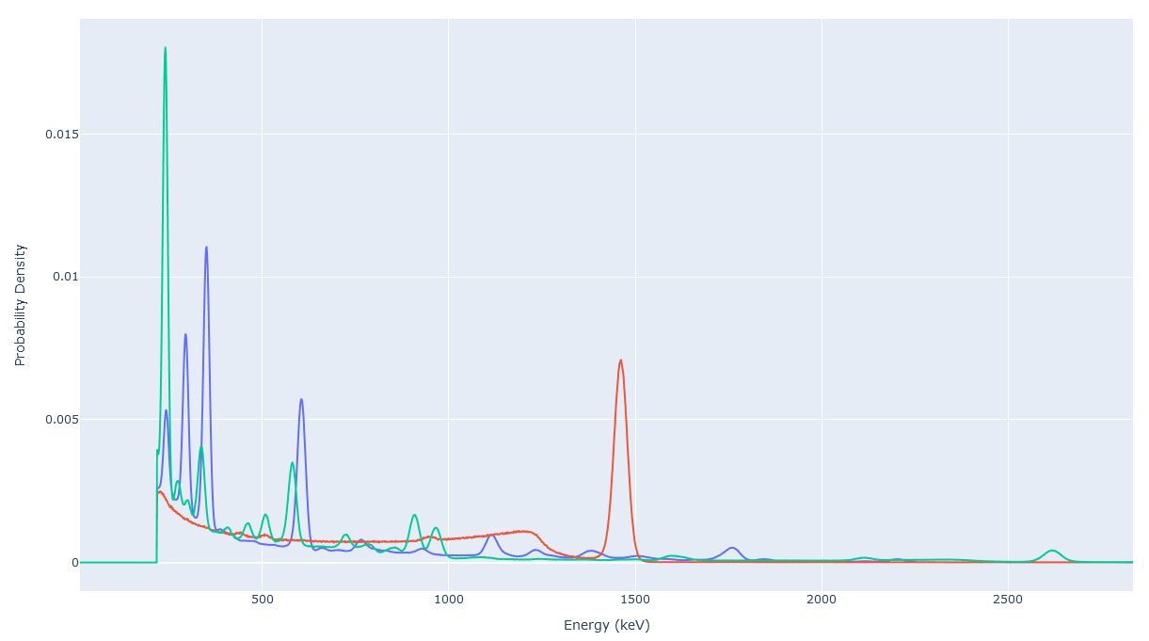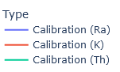

Analýza spekter
Analýza byla provedena podle postupů v normě, které jsou založeny na píkové analýze, a které se nijak neodlišují od standardního postupu pro hodnocení spekter z HPGe detektoru. Pro vyhodnocení tak lze použít standardní postup jen s mírně komplikovanější energetickou kalibrací.
Na základě kalibračních měření a několika měření reálných vzorků stavebního materiálu se ukázalo, že oba scintilační detektory vykazují poměrně silnou nestabilitu zesílení způsobenou pravděpodobně teplotní závislostí. To celou analýzu v rutinním použití komplikuje, zejména pak u vzorků obsahující nízké koncentrace RN, jejichž spektra neposkytují dostatek statisticky dobře určených píků pro rekalibraci.
Proto byl vyvinut program pro automatické přeškálování (rebinning) spekter. Použitý algoritmus je založen na iteračním schématu, ve kterém je spektrum fitováno spektrálními komponentami odpovídající ²²⁶Ra, ²³²Th a ⁴⁰K s referenční energetickou kalibrací. V každé iteraci je použita jiná sada koeficientů energetické kalibrace, na základě které je celé spektrum rebinováno. Maximalizuje se užitková funkce popisující shodu mezi měřeným a fitovaným spektrem. Konkrétně byla zvolena statistika R².
Nalezení optimálních koeficientů je provedeno L-BFGS-B algoritmem (varianta Broyden–Fletcher–Goldfarb–Shanno algoritmu s omezenou pamětí a omezujícími podmínkami na optimalizované parametry), který přestože vyžaduje výpočet gradientu v každé iteraci, je poměrně efektivní i na standardním kancelářském PC. Alternativně byly testovány i další možnosti jako např. simplexový algoritmus (Nelder-Mead), stochastické algoritmy (Dual Annealing) apod.
Po nalezení optimálních parametrů je spektrum finálně rebinováno a je provedena regresní analýza s použitím spektrálních komponent hodnocených radionuklidů. Pokud jsou jednotlivé komponenty patřičně normovány na 1 Bq, odpovídají výsledné hodnoty regresních koeficientů přímo aktivitě daného RN.
Před fitováním jsou spektra oříznuta na cca 200 keV, tak aby byl minimalizován vliv hustotního efektu (etalon odpovídá hustotě 1 g/cm³), který je pro nízké energie nejvýznamnější.
Vzhledem tomu, že aktivity hodnocených RN jsou vždy nezáporné, byla do postupu analýzy zahrnuta i možnost použít metodu nezáporných nejmenších čtverců (Non Negative Least Squares, NNLS), která toto fyzikální omezení inherentně obsahuje. Oproti metodě obyčejných nejmenších čtverců (Ordinary Least Squares, OLS) patří NNLS do oblasti kvadratického programování, což s sebou nese řadu obtíží zejména při stanovování standardních nejistot odhadů a p-hodnot. Nicméně se jedná o zajímavou možnost jak dosáhnout jistého stupně regularizace bez zvláštních implementačních nároků.
Detekční limity vyplývají přímo z analýzy významnosti jednotlivých regresních koeficientů, případně je možné využít simulační přístup popsaný v [4].
Obr. 3: Schéma - postup dekonvoluční analýzy spektra
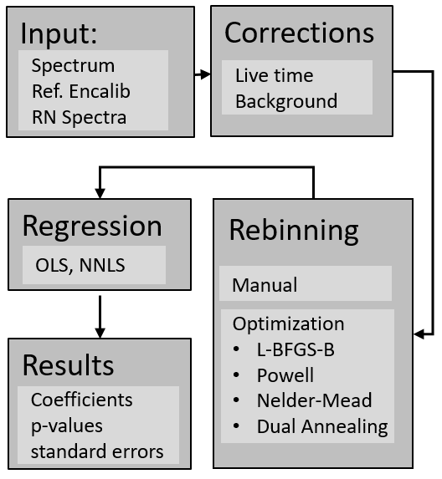
Navržený způsob analýzy byl testován jednak na syntetických datech se známými aktivitami RN a jednak na několika reálných vzorcích stavebního materiálu. Syntetická data sloužila zejména k numerickým experimentům pro ladění optimalizační procedury. Ukázka fitovaného spektra reálného stavebního materiálu je na Obr. 4.

Obr. 4: A) Fitování spektra vzorku stavebního materiálu spektrálními komponentami ⁴⁰K, ²²⁶Ra, ²³²Th, měření provedené CeBr detektorem; B) Příklad výstupu regresní analýzy.
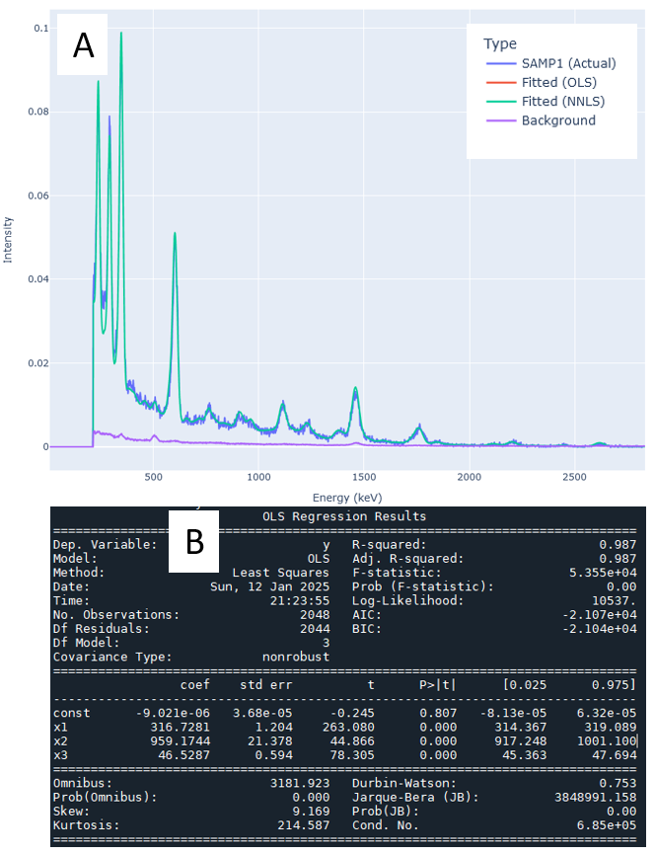

Závěr
V rámci tohoto projektu byla na Oddělení Spektrometrie zprovozněna nová spektrometrická trasa s modulárním uspořádáním umožňující použití CeBr a NaI(Tl) detektoru. Oba detektory jsou umístěny v upraveném stínění, které kromě vzorků stavebního materiálu umožňuje měřit vzorky s vyššími nároky na úroveň pozadí. Standardní zkušební postup popsaný v normě, který je kompatibilní s metodou SZP11 určenou pro polovodičové detektory byl doplněn o dekonvoluční metodu. Ta by dle teoretických předpokladů měla v praxi poskytovat citlivější a přesnější výsledky. Její použití je limitováno stabilitou zesílení scintilačních detektorů, což bylo vyřešeno aplikací automatického přeškálování měřených spekter na referenční kalibraci. Celá procedura je implementovaná jako program v jazyce Python. V navazující práci by bylo vhodné provádět analýzy stavebního materiálu paralelně jak na standardní HPGe trase, tak na obou scintilačních detektorech, čímž by byla získána cenná data pro finální validaci metody.

Reference
[1] | ČESKO. Fragment #f5987007 vyhlášky č. 422/2016 Sb., o radiační ochraně a zabezpečení radionuklidového zdroje - znění od 1. 1. 2021. In: Zákony pro lidi.cz [online]. © AION CS 2010–2024 [cit. 15. 11. 2024]. Dostupné z: https://www.zakonyprolidi.cz/cs/2016-422#f5987007
[2] | IEC 61453:2007. Nuclear instrumentation - Scintillation gamma ray detector systems for the assay of radionuclides - Calibration and routine tests. Mezinárodní elektrotechnická komise, 2007.
[3] | https://www.berkeleynucleonics.com/scintillation-crystals-and-detectors
[4] | Miroslav Hýža, Lenka Dragounová, Mahulena Kořistková,  Latent variable modeling of gamma-ray background in repeated measurements,  Applied Radiation and Isotopes, Volume 204, 2024, ISSN 0969-8043, https://doi.org/10.1016/j.apradiso.2023.111119.

Popis trasy detektoru NaI(Tl)
Identifikační číslo detektoru  Po vytištění neřízený dokument! |  |  | NaI(Tl)-1
Označení spektrometrického systému |  |  | NaI(Tl)-1
Popis detektoru: | NaI(Tl) detektor BICRON  výzkumný detektor na testy měření STAVMAT
Výrobce: | Canberra | Vyrobeno:
Model: | 802-4 | Sériové číslo: | 7822322
Základní parametry detektoru dle výrobce:
Relativní účinnost: | 100 % | FWHM pro 1332 keV:
Napájení: | + 800 V | Shaping:
Doba chlazení detektoru do připojení vysokého napětí: |  |  | -
Aktuální nastavení spektrometrické trasy - digitální:
Vysoké napětí: | + 800 V | Pole zero: | 2397
Rise Time: | 7,2 | Flat Top: | 0,8
Zesílení – hrubé: | 5,66 | Zesílení – jemné: | 0,87
Polarita zesilovače: | + | LLD: | 1 %
Počet kanálů: | 2048 | K datu: | Červenec 2024
Rozměry krystalu a detektoru:
Průměr krystalu | mm | Výška krystalu | mm
Vzdálenost krystalu od víčka | mm
Vnější průměr detektoru | 80,7 mm
Další složky spektrometrického systému:
Modul | Výrobce | Model | Výrobní číslo | K datu
Fotonásobič/předzesilovač | Canberra | 2007P | 382831
Zdroj vysokého napětí | Canberra | LYNX | 13007346 | Červenec 2024
Zesilovač
Analogově-digitální převodník
Multikanálový analyzátor
Vyhodnocovací systém | Canberra | Genie 2000

Umístění
7/2024 Místnost velká gama, stínění mezi železnými kobkami, parametry stínění: Pb 100 mm, Sn 2 mm, Cu 1 mm

Popis trasy detektoru CeBr₃
Identifikační číslo detektoru  Po vytištění neřízený dokument! |  |  | CeBr3
Označení spektrometrického systému |  |  | CeBr3
Popis detektoru: | CeBr3 detektor velikost 2" - výzkumný detektor
Výrobce: | Crytur | Vyrobeno:
Model: | SUB 99 O | Sériové číslo: | 10/2020/00434-01
Základní parametry detektoru dle výrobce:
Relativní účinnost: | % | FWHM pro 662 keV: | 3,9 %
Napájení: | + 700 V | Shaping:
Doba chlazení detektoru do připojení vysokého napětí: |  |  | -
Aktuální nastavení spektrometrické trasy - digitální:
Vysoké napětí: | + 700 V | Pole zero:
Rise Time: |  | Flat Top:
Zesílení – hrubé: |  | Zesílení – jemné:
Polarita zesilovače: |  | LLD:
Počet kanálů: |  | K datu:
Rozměry krystalu a detektoru:
Průměr krystalu | 50,8 mm | Výška krystalu | 50,8 mm
Vzdálenost krystalu od víčka | mm
Vnější průměr detektoru | 54 mm
Další složky spektrometrického systému
Modul | Výrobce | Model | Výrobní číslo | K datu
Zdroj vysokého napětí
Předzesilovač
Zesilovač
Analyzátor
Vyhodnocovací systém
Fotonásobič | Hamamatsu | R6231

Umístění
10/2024 Místnost velká gama, stínění mezi železnými kobkami, parametry stínění: Pb 100 mm, Sn 2 mm, Cu 1 mm

V textu se pojmem „stavební materiál“ bude vždy myslet stavební materiál ve smyslu vyhlášky č. 422/2016 Sb. o radiační ochraně [1].
Krystal jodidu sodného dopovaný thaliem
Bromid ceritý

